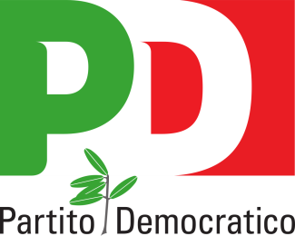
Ben vengano i lavori, ….ma la trasparenza?

Ben vengano i lavori che si stanno eseguendo al Plesso della Scuola Primaria “Don Milani” (di sicuro con mezzi di una ditta locale parcheggiati all’interno del plesso),ben venga la segnaletica orizzontale che oggi i cittadini hanno notato su alcuni tratti della viabilità, ed eseguiti sotto la supervisione dell’assessore all’ambiente e al decoro urbano (non alla viabilità). Ma Lei, signor sindaco, un paio di anni fa, di buon mattino,scrisse in una nota indirizzata all’allora sindaco Gravante e agli uffici competenti :” Il sottoscritto....., essendo stato informato circa la presenza di operai di ditte locali presso il campo sportivo di via Motta, chiede, con cortese urgenza, la copia degli atti amministrativi posti in essere negli ultimi dieci giorni e relativi al suddetto campo sportivo. Chiede di essere autorizzato ad effettuare una ispezione, insieme al consigliere Pasquale Carlino presso il suindicato campo sportivo antecedente al 12 maggio pv.”
Oggi, la stessa trasparenza che pretendeva nel 2018 perché non è posta in essere?
Perché all’Albo Pretorio non risultano Atti amministrativi inerenti i lavori succitati? Gli stessi fanno parte delle progettualità approvate con Delibera di Giunta n.4 del 14 ottobre 2020 ad oggetto: “AMBITO TERRITORIALE C08 PROGETTI UTILI ALLA COLLETTIVITÀ (PUC) CUI AVVIARE I BENEFICIARI DEL REDDITO DI CITTADINANZA (RDC)- INDIVIDUAZIONE DELLA TIPOLOGIA DI ATTIVITA' ED AREE DI INTERVENTO.”?

La segretaria del Circolo PD Grazzanise
Dott.ssa Teresa Cerchiello

